Собянин заложил капсулу в основание Медицинского кластера в Сколково
15.08.2016
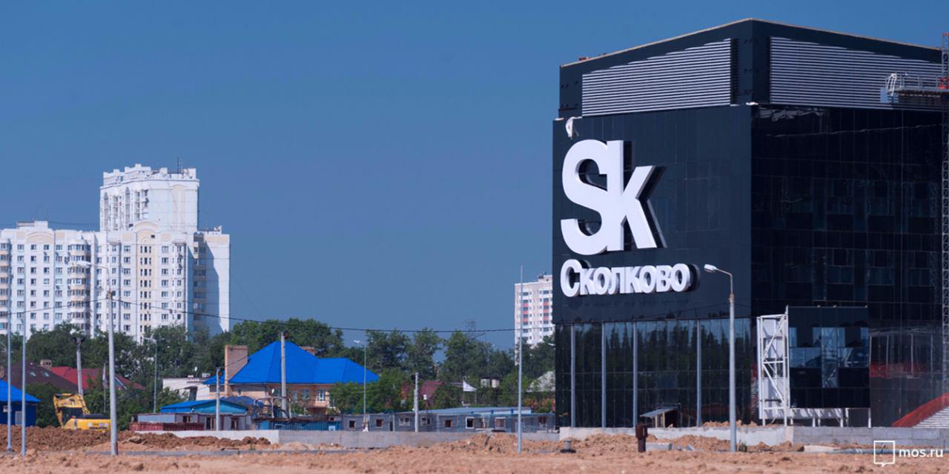
Мэр Москвы Сергей Собянин побывал на строительстве диагностического корпуса, заложив в основание строительства капсулу. Это будет первое здание в медицинском кластере «Сколково», который построят в столице.
Сергей Собянин заявил, что с помощью нового строительства открывается новое направление в медицине города. Это строительство медицинского кластера, который позволит улучшить качества медицины в Москве. Сейчас было заложено первое здание, впереди — большая работа.
Кроме того, Собянин напомнил, что Москва занимается и другими направлениям работы. Среди них работа с частными инвесторами и строительство новых клиник для горожан, закупка в столицу нового оборудования.
В Сколково будет построен Международный медицинский кластер, в клиниках которого, оснащенных самым современным оборудованием, будут совместно работать российские и зарубежные врачи. Благодаря созданию Медицинского кластера, граждане России получат дополнительные возможности для получения высококвалифицированной медицинской помощи, а российские врачи — доступ к лучшим мировым методикам лечения. Первым объектом, который планируется открыть в Медицинском кластере, будет Диагностический корпус.
Федеральный закон от 29 июня 2015 г. № 160-ФЗ «О Международном медицинском кластере и внесении изменений в отдельные законодательные акты Российской Федерации» предусматривает создание в городе Москве клиник мирового уровня, работающих по стандартам оказания медицинской помощи, принятым в странах ОЭСР, включая привлечение иностранных врачей, использование зарубежной медицинской техники, медицинских технологий и лекарственных препаратов, научных организаций, специализирующихся на разработке, производстве и внедрении лекарственных препаратов, медицинских технологий и медицинских изделий, образовательных организаций, занимающихся повышением квалификации российских врачей и других медицинских работников с привлечением международных экспертов в этой сфере.
В течение 10–15 лет на территории ММК планируется разместить до 15 клиник, специализирующихся на лечении наиболее тяжелых и распространенных заболеваний: онкологии, кардиологии, ортопедии, травматологии и неврологии. Участниками проекта ММК должны стать ведущие медицинские центры стран ОЭСР.

Адрес страницы: http://otradnoe.mos.ru/presscenter/news/detail/3542009.html
Управа района Отрадное города Москвы

